Dotkněte se inovací CZ.1.07/1.3.00/51.0024

2048 JAKO DIDAKTICKÁ HRA

Petra Vaňková

Předmět: matematika, informatika

Klíčová slova: hra, aplikace, tablet

Když přijdete do třídy, možná se Vám naskýtá obrázek, kdy vidíte skupinku žáků, která je shluknutá kolem jednoho mobilního telefonu nebo tabletu a celá skupinka se podílí na jedné aktivitě, obvykle hře. Žáci si velmi sofistikované radí a jejich zaujetí je takové, že mnohdy přehlédnou i samotný příchod učitele. Hry jsou pro žáky atraktivní, vždycky byly a vždycky budou, záleží jen na způsobu a typech hry, které se v průběhu dějin mění. A tak hry na telefonech a jiných mobilních zařízení se dostávají v současnosti do pozornosti dětí a vlastně i dospělých. Nejednou jsem jela v hromadné dopravě a viděla dospělé hrát nějakou z her na telefonu. Znamená to tedy, že pokud my, dospělí, jsme hraví, nemůžeme tuto přirozenost odpírat dětem. Přesto učitelé by měli dbát na didaktický potenciál hry, kterou by měli využít především k edukačním účelům.
U mnohých her by se výchovně vzdělávací potenciál hledal jen velmi nesnadno, avšak hra 2048 v sobě skrývá více než pouze další čas zabíjející hračku. Velmi přirozenou cestou učí žáky kromě logického myšlení také mocniny dvou, což se hodí jak v matematice, tak v předmětech zaměřených na informační a komunikační technologie (např. při práci s číselnými soustavami, včetně dvojkové soustavy).
Vzhledem k popularitě této hry ji naleznete pro všechny typy platforem a v různých modifikacích. Na systém hry přijdou žáci velmi snadno. Pomocí pohybu nahoru, dolů a do stran se žák musí snažit sdružit pomocí výchozích dvojek číslo 2048, tím hra končí a hráč je vítěz.
Motivační prvek (zadejte žákům, ať si hrají hru před samotným probíráním tématu dvojková soustava) do výuky nebo badatelsky orientovaná výuka (odhalte, jak fungují mocniny čísla dva) prostřednictvím hry je vždy oživením daného tématu v matematice nebo informatice.
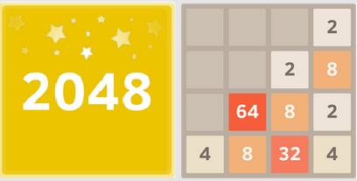

Ilustrační obrázek hry 2048, pořízeno z play.google.com (hra 2048)

